基础导练
1.如图，是中心对称图形的是( )
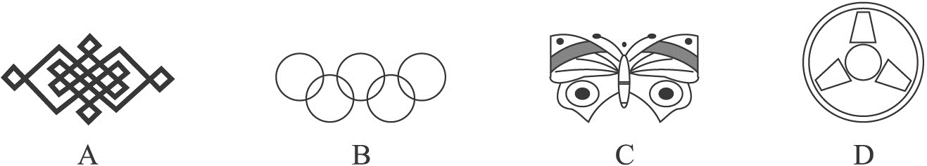
2.下列标志既是轴对称图形又是中心对称图形的是（ ）
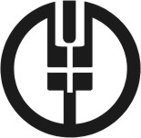


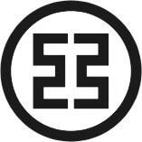

A B C D
3.对于正n边形，当边数n为奇数时，它是 图形，但不是 图形；当边数n为偶数时，它既是 图形，又是 图形.正n边形有 条对称轴.
能力提升
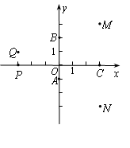
- 如图，点A，B，C的坐标分别为．从下面四个点，，，中选择一个点，以 A，B，C与该点为顶点的四边形不是中心对称图形，则该点是 （ ）
A．M B．N C．P D．Q
5.如图所示，请在网格中作出△ABC关于点O对称的△A₁B₁C₁，再作出△A₁B₁C₁绕点B₁逆时针旋转90°后的△A₂B₁C₂.

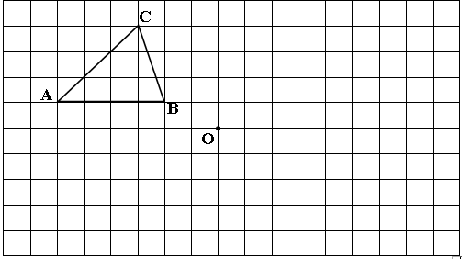

参考答案
1.A 2.A 3.轴对称 中心对称 轴对称 中心对称 n
4.C 5.略

